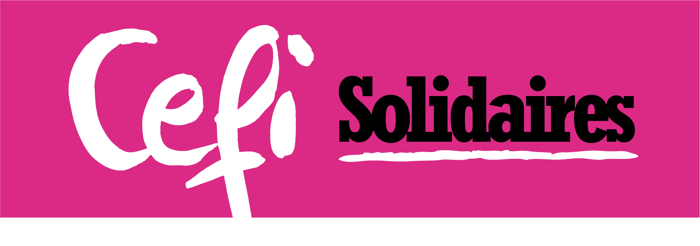
31 rue de la Grange-aux-Belles 75010 Paris – cefi@solidaires.org

Déclaration d'organisation d'une formation

économique, sociale et syndicale

À …………………………………..

Structure organisatrice : SUD CT 44 …………………………………….

Intitulé de la formation : «Préparer les élections professionnelles »

Court résumé :
Cette formation prépare les équipes syndicales aux élections professionnelles de décembre 2026 dans la fonction publique territoriale. Elle permet de maîtriser le cadre juridique, de sécuriser la constitution des listes, d’organiser efficacement la campagne électorale et de se préparer à exercer un mandat d’élu·e au sein du CST et des CAP. Elle combine apports réglementaires, outils pratiques et retours d’expérience de terrain.

Texte complet de présentation de la formation :
Les élections professionnelles constituent un moment déterminant pour la représentation des agent·es et la défense collective de leurs droits au sein des collectivités territoriales. Elles structurent la composition et la légitimité des instances telles que le Comité Social Territorial (CST) et les Commissions Administratives Paritaires (CAP). Cette formation a pour finalité de préparer efficacement les équipes syndicales aux élections professionnelles de décembre 2026, en combinant maîtrise juridique, stratégie électorale et retours d’expérience de terrain.

Objectifs de la formation :
Le cadre juridique;
En pratique, comment "recruter" des candidat·es, comment construire sa liste, quel
positionnement et activité syndicale pendant la campagne électorale ?
Trucs et astuces, et partages d'expérience.

Contenus :
- Maîtriser l’essentiel de la règlementation en vigueur, des procédures électorales
- Être en capacité de trouver les informations nécessaires
- Être armé·e techniquement et syndicalement. Connaitre le fonctionnement des instances, le rôle des élus du personnel et se préparer pour les élections Professionnelles de décembre 2026.
Dates de la formation : 2 juillet 2026…………………………….

Nombre de jours : 1……………………….

Lieu de la formation : 44000 Nantes

Animateur : Aurélien CORMIER

Intervenant-es extérieur-es (le cas échéant) : Sylvie BRIZIO ASSAILLY

Coordonnées pour s'inscrire ou pour tout contact :
sudct44@gmail.com

Responsable de la formation :
SUD CT 44 / David JANNIN

Coordonnées mail responsable : sudct44@gmail.com

Formation facturée Non

Égide de formation CEFI Oui

